

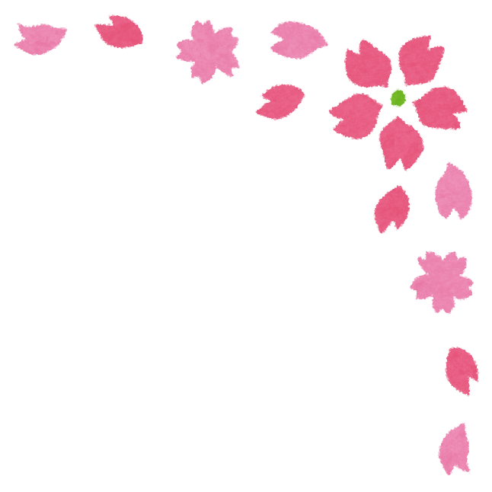
ふるさと
1
ウサギ追いし かの山
こぶな釣りし かの川
夢は 今もめぐりて
忘れがたき ふるさと

2
いかにいます ちちはは
つつがなしや ともがき
雨に風に つけても
おもいいずる ふるさと

3
こころざしを はたして
いつの日にか 帰らん
山はあおき ふるさと
水は清き ふるさと
春の小川
1
春の小川は さらさら行くよ
岸のすみれや れんげの花に
すがたやさしく 色うつくしく
咲けよ咲けよと ささやきながら
2
春の小川は さらさら行くよ
えびやめだかや こぶなの群れに
きょうも一日 ひなたでおよぎ
あそべあそべと ささやきながら
4 幸せなら手をたたこう
5 南国土佐を後にして
6 わたしの城下町
7 高原列車は行く
目次
1 ふるさと
2 春の小川
3 夏は来ぬ
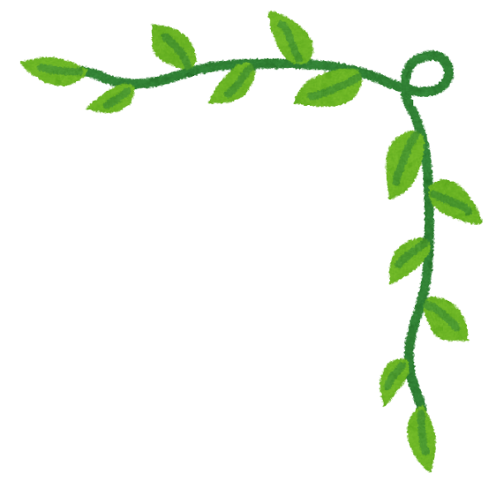
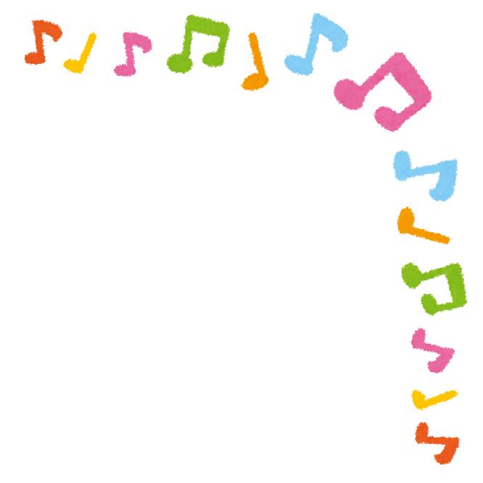
夏は来ぬ
1
卯の花の 匂う垣根に
ほととぎす はやもなきて
しのびねもらす 夏は来ぬ
２
幸せなら 肩たたこう
幸せなら 肩たたこう
幸せなら 態度でしめそうよ
ほら みんなで 肩たたこう
幸せならほっぺたたこう
幸せなら ほっぺたたこう
幸せなら 態度でしめそうよ
ほら みんなでほっぺたたこう

４
幸せなら 泣きましょう
幸せなら 泣きましょう
幸せなら 態度でしめそうよ
ほら みんなで 泣きましょう
幸せなら 笑いましょう
幸せなら 笑いましょう
幸せなら 態度でしめそうよ
ほら みんなで 笑いましょう
幸せなら 手をたたこう
１
幸せなら 手をたたこう
幸せなら 手をたたこう
幸せなら 態度でしめそうよ
ほら みんなで 手をたたこう
幸せなら 足ならそう
幸せなら 足ならそう
幸せなら 態度でしめそうよ
ほら みんなで 足ならそう

３
幸せなら ウィンクしよう
幸せなら ウィンクしよう
幸せなら 態度でしめそうよ
ほら みんなでウィンクしよう
幸せなら 指ならそう
幸せなら 指ならそう
幸せなら 態度でしめそうよ
ほら みんなで 指ならそう
2
さみだれの そそぐ山田に
さおとめが もすそぬらして
たまなえううる 夏は来ぬ


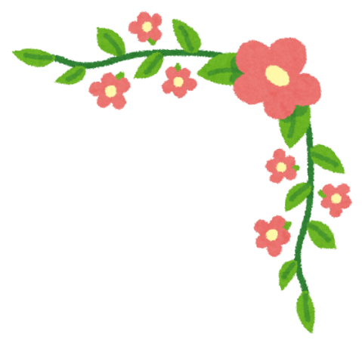
南国土佐を後にして
１
南国土佐を後にして
都へ来てから いくとせぞ
思い出します 故郷の友が
門出に歌った よさこい節を
土佐の高知の はりまや橋で
坊さんかんざし 買うを見た
2
月の浜辺で たきびを囲み
しばしのごらくの ひとときを
わたしも自慢の 声はりあげて
歌うよ土佐の よさこい節を
見ませ見せましょ
うらとをあけて
月の名所は 桂浜
よさこい よさこい
2
みどりの谷間に ヤマユリゆれて
歌声ひびくよ 観光バスよ
君らのとまりも いでゆの宿か
山越え 谷越え はるばると ララ
高原列車は ララ行くよ
高原列車は行く
１
汽車のまどから ハンケチふれば
牧場の乙女が 花束なげる
明るい青空 しらかば林
山越え 谷越え はるばると ララ
高原列車は ララ 行くよ
わたしの城下町
１
格子戸をくぐりぬけ
見上げる 夕やけの空に
だれが歌うのか子守歌
わたしの城下町
好きだと言えずに
歩く川のほとり
ゆきかう人に
なぜか目をふせながら
心は燃えてゆく
2
家並みがとぎれたら
お寺の鐘が聞こえる
四季の草花が咲き乱れ
わたしの城下町
橋のたもとにともる
あかりのように
ゆらゆらゆれる
初恋のもどかしさ
きまずく別れたの

